九江市舆情监测周报
（2013年3月9日—2013年3月15日）

一、舆情综述
2013年3月9日—2013年3月15日，新华社舆情管理系统对700余家大陆及台港澳地区的主流平面媒体、300余家大型网站及300余家知名网站的论坛及博客进行了重点监测，共收集到九江市相关报道736篇,较之上周略有上升。其中，平媒报道70篇，网络媒体报道 438篇，论坛博客评论228篇（不含微博）；正面及中性态度的舆情为702篇，负面舆情为34篇。

本监测时段内，正面舆情和中性舆情关注焦点为：
- 九江推行“先看病后付费”，众医院热衷试水新政
- 九江一市民陷“彩票中奖”新型骗局 “领奖”倒贴6928元
- 九江试行智能电召的士服务
- 人大代表何建洋建议把九江沿江开发纳入鄱湖国家战略
- 今年九江35处景点四节免费开放

从媒体分布情况来看，本监测时段对九江市进行报道的媒体依旧以全国性媒体和省内媒体为主，江西省内媒体关注量居首位（41.85%），驻地在北京的全国性媒体关注量居首位次之（27.45%）。（见下图一）
图一：媒体区域分布图
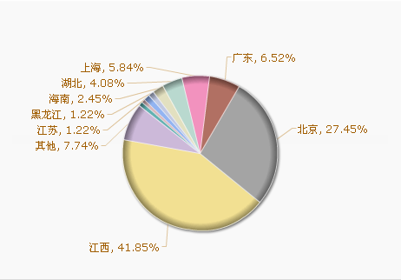

从媒体报道量来看，本监测时段内，平面媒体中，除九江本地媒体（主要是九江日报及浔阳晚报）之外，江西日报、新法制报以及江南都市报、中国新闻社等较多关注九江发展。（见下图二）
图二：平面媒体报道量（除九江当地媒体外）
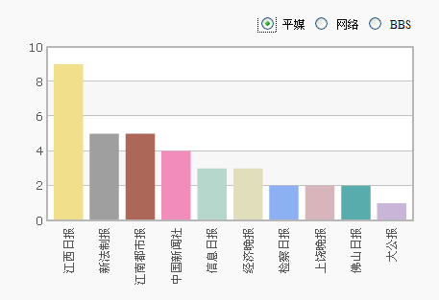

网络媒体中，九江新闻网对九江的报道量排在第一位，其次依然为大江网、新民网。（见下图三）

图三：网络媒体报道量
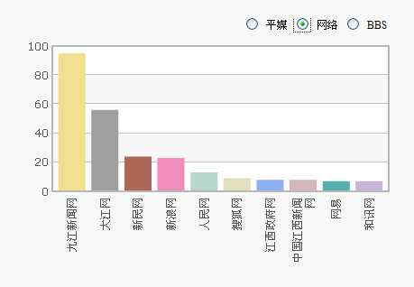

论坛中，对于九江市讨论较多地网帖依然集中在九江论坛、大江论坛、东湖社区等。（见下图四）
图四：论坛报道量
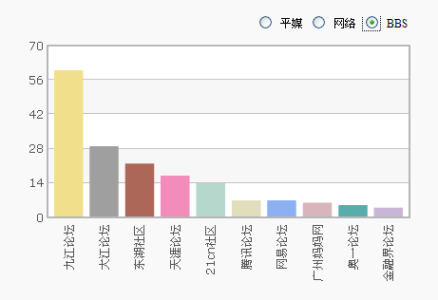

从传播总量的趋势分布来看，本时段内舆情起伏较大。其中最高峰出现在3月12日，达到205篇。舆情关注点在于全国“两会”期间，来自九江的代表接受媒体采访时谈到九江发展，同时，黄冈与九江签署农业合作协议和九江试行智能电召的士服务的新闻也受到一部分媒体关注。(见下图五)
图五：舆情走势图
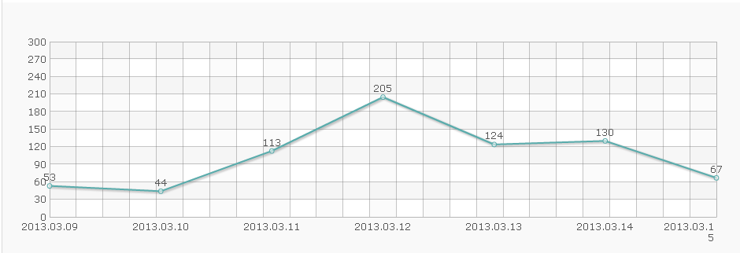

二、本周负面舆情盘点
本周，九江市舆情以正面舆情和中性舆情为主，负面舆情主要集中在治安问题、拆迁纠纷、景区乱收费等方面。
从发布媒体来看，本周负面舆情始发媒体仍为微博、论坛等。
本周负面舆情影响都不大，没有受到全国媒体和网友普遍关注的重大负面舆情。负面舆情话题较为分散，其中，“江南都市报新浪微博发帖称，九江修水县近来曝出多起轮奸事件”、“庐山景区物价”以及“暴力拆迁”等事件需继续关注，建议相关部门对事件进行调查，以便第一时间能应对舆情。

三、本周境内媒体关于九江市的报道排行榜
1、九江试行智能电召的士服务
关键词：智能电召 的士服务
相关链接：
http://www.jxnews.com.cn/xxrb/system/2013/03/13/012323713.shtml
报道转载媒体：大江网、江南都市网、中国新闻网江西新闻、九江新闻网等10家。

2、人大代表何建洋建议把九江沿江开发纳入鄱湖国家战略
关键词：人大代表 鄱湖国家战略
相关链接：
http://jiangxi.jxnews.com.cn/system/2013/03/12/012323569.shtml
报道转载媒体：大江网、凤凰网、江南都市网、新浪等9家。

3、 九江推行“先看病后付费” 众医院热衷试水新政
关键词：先看病后付费
相关链接：
http://www.jx.xinhuanet.com/news/focus/2013-03/11/c_114972543.htm
报道转载媒体：新华网江西频道、人民网、大江网等9家。

4、九江一市民陷“彩票中奖”新型骗局 “领奖”倒贴6928元
关键词：彩票中奖 骗局
相关链接：
http://www.jx.xinhuanet.com/news/xczj/2013-03/14/c_115019306.htm
报道转载媒体：新华网江西频道、大江网、今视网等7家。

新华社江西分社智库信息编辑部

